**PROYECTO DE GRADUACION 1**

**Propósitos.**

1. Resolver problemas prácticos (investigación aplicada).

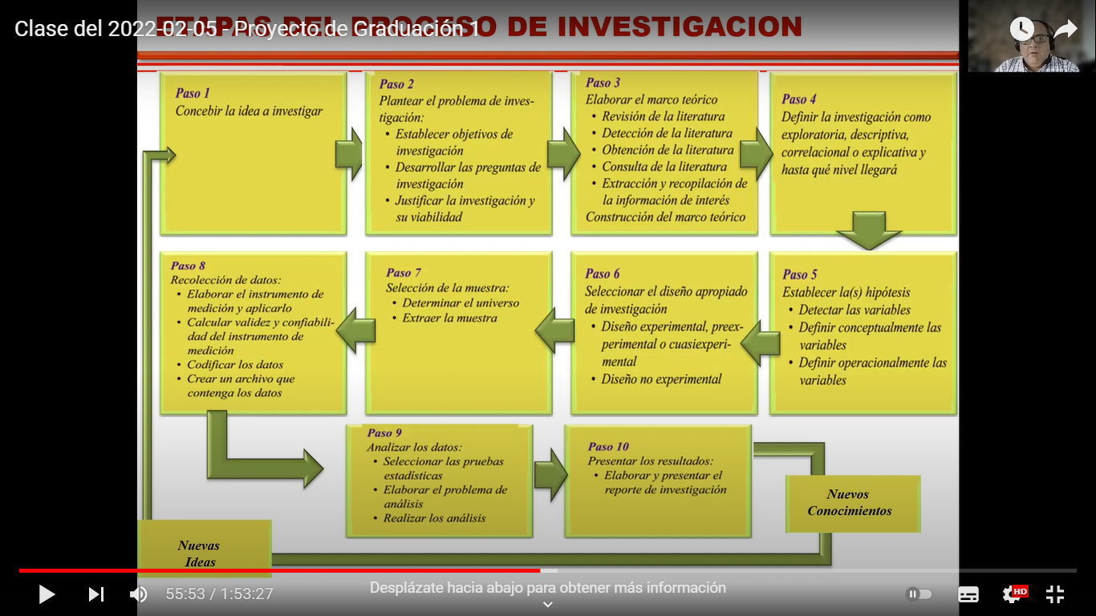

La investigación debe de ser de tipo explicativa y causal. Con diseño preexperimental.

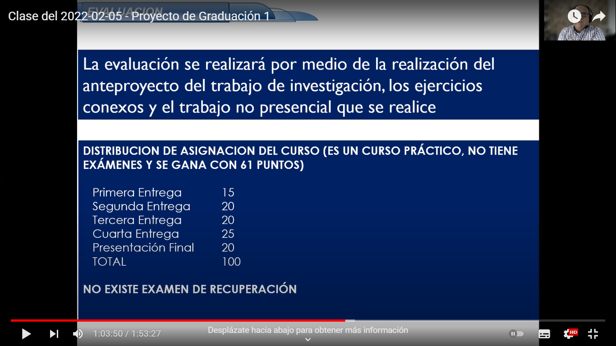

**Primera entrega** -> esta asociada a los antecedentes y un poco de marco conceptual.

**Segunda entrega** -> entregar marco conceptual y marco metodológico completo.

**Tercera entrega** -> los dos capítulos de marco teórico.

**Cuarta entrega** -> al final del curso, se entrega todo el anteproyecto y anexos los dos capítulos de marco teórico.

**Presentación final** -> Video donde se debe convencer de que el proyecto es viable a realizar.

**NO TRABAJOS DE**

* Un control de alumnos de una escuela.
* Un control de biblioteca de un colegio.
* Un control de inventarios de una tienda.

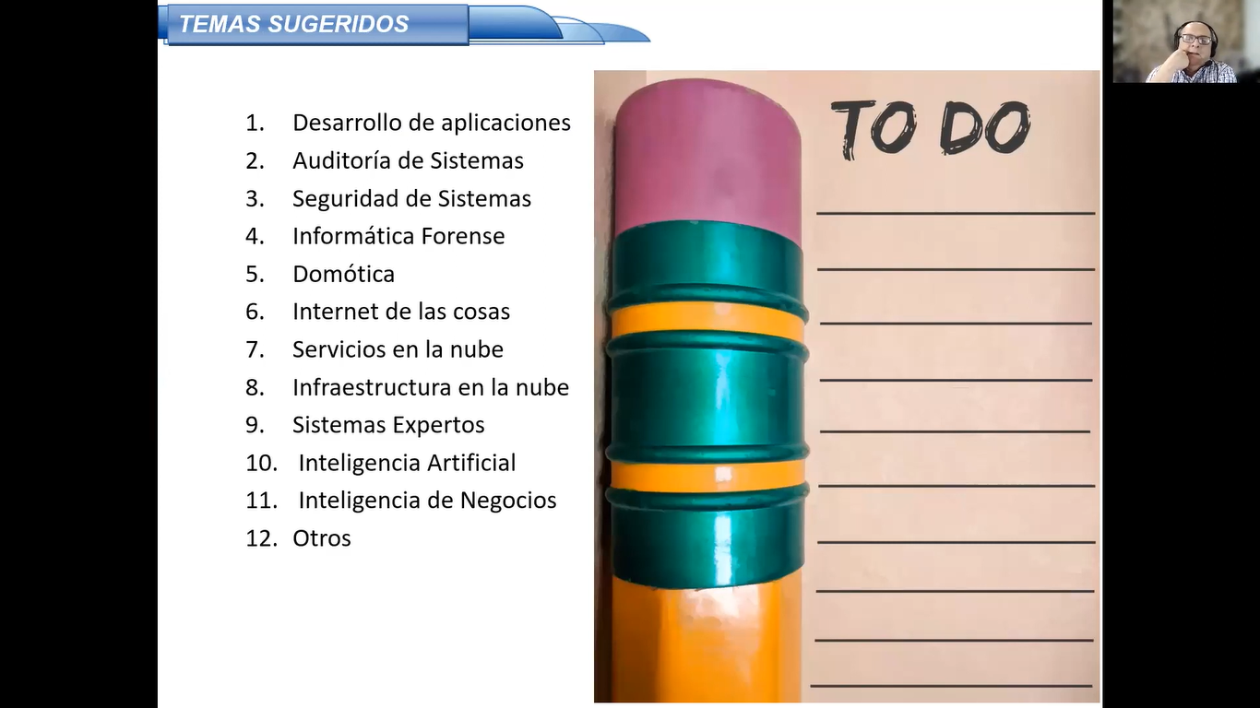



**PG1** -> 3, 4, 5

**PG2** -> 6, 7, 1, 2

